Zvířátka a ptáčci v zimě
Leden, za kamna vlezem. Toto pořekadlo k letošnímu lednu patřilo opravdu právem. Velké mrazy nám sice dopřály radovánky na zamrzlých rybnících, ale v přírodě jde o období velké krize. Zvířátkům dochází zásoby a nemají si kde shánět další potravu. Ale ani při bruslení děti na zvířátka a ptáčky nezapomněly. Společně jsme se jim věnovali v našem čtrnáctidenním projektu – Zvířátka a ptáčci v zimě. V prvním týdnu jsme si ukázali, co se vlastně děje kolem zamrzlého rybníka. Kam se ztratily ryby, žáby, vážky anebo ještěrky.
Vyprávěli jsme si také o tom, čím se jednotlivá zvířátka živí a jaké potraviny je vhodné jim naservírovat. Děti nashromáždily ve školce jablíčka, mrkev, seno, zrní, kaštany a vydaly se do nedalekého krmelce, kde zvířátkům připravily skutečnou hostinu. Celou cestu také pátraly po stopách zvířátek, která se kolem lesa pohybují. Děti už totiž dobře znají stopy srnek, zajíců, ale také lišky nebo kance či veverky. V teple školky si potom děti procvičily počítání, řazení zvířátek podle velikosti, písmenka a slabiky. V závěru týdne si samy zahrály na zvířátka z lesa a postavily si své vlastní domečky, ve kterých se vzájemně navštěvovaly a chystaly si zásoby na zimu.

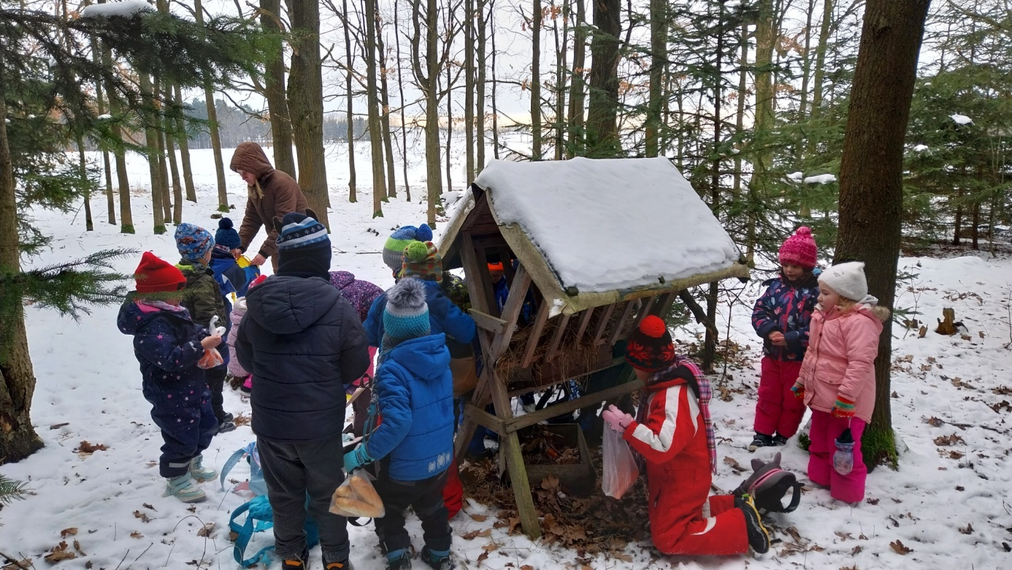

Další týden jsme věnovali pozornost ptáčkům. Děti pracovaly s odbornými časopisy a encyklopedií. Vyhledávaly ptáčky, kteří u nás zůstávají a také kteří odlétají do teplých krajin. Společně jsme hovořili o tom, jakou potravou ptáčkům v zimě můžeme přilepšit, co jim naopak škodí, ba i dokonce by mohlo být pro ně i životu ohrožující.
Ptáčci jsou krásní, a tak jsme se hodně věnovali i výtvarné činnosti, kde byly ptáčci hlavním motivem. Děti vyrobily dva krásné závěsné obrazy z obruče a potravinové fólie, na které nalepily papírové krmítko a vystřižené ptáčky z časopisů, prstíky a bílou barvou „doťukaly“ sníh a obrazy byly na světě. Dále jsme si školku vyzdobili papírovými kosy, o kterých jsme se naučili i veselou písničku.
Nechybělo samozřejmě i celotýdenní pozorování ptáčků u rybníka, lesa nebo na poli. Děti měly dalekohledy a společně jsme ptáčky sledovali a určovali jejich název. Ke konci týdne děti s přehledem poznaly sýkorku modřenku, vrabce, kosa i například straku.
Doufáme, že si děti zvířátkový projekt užily a odnesly si také něco užitečného do života.

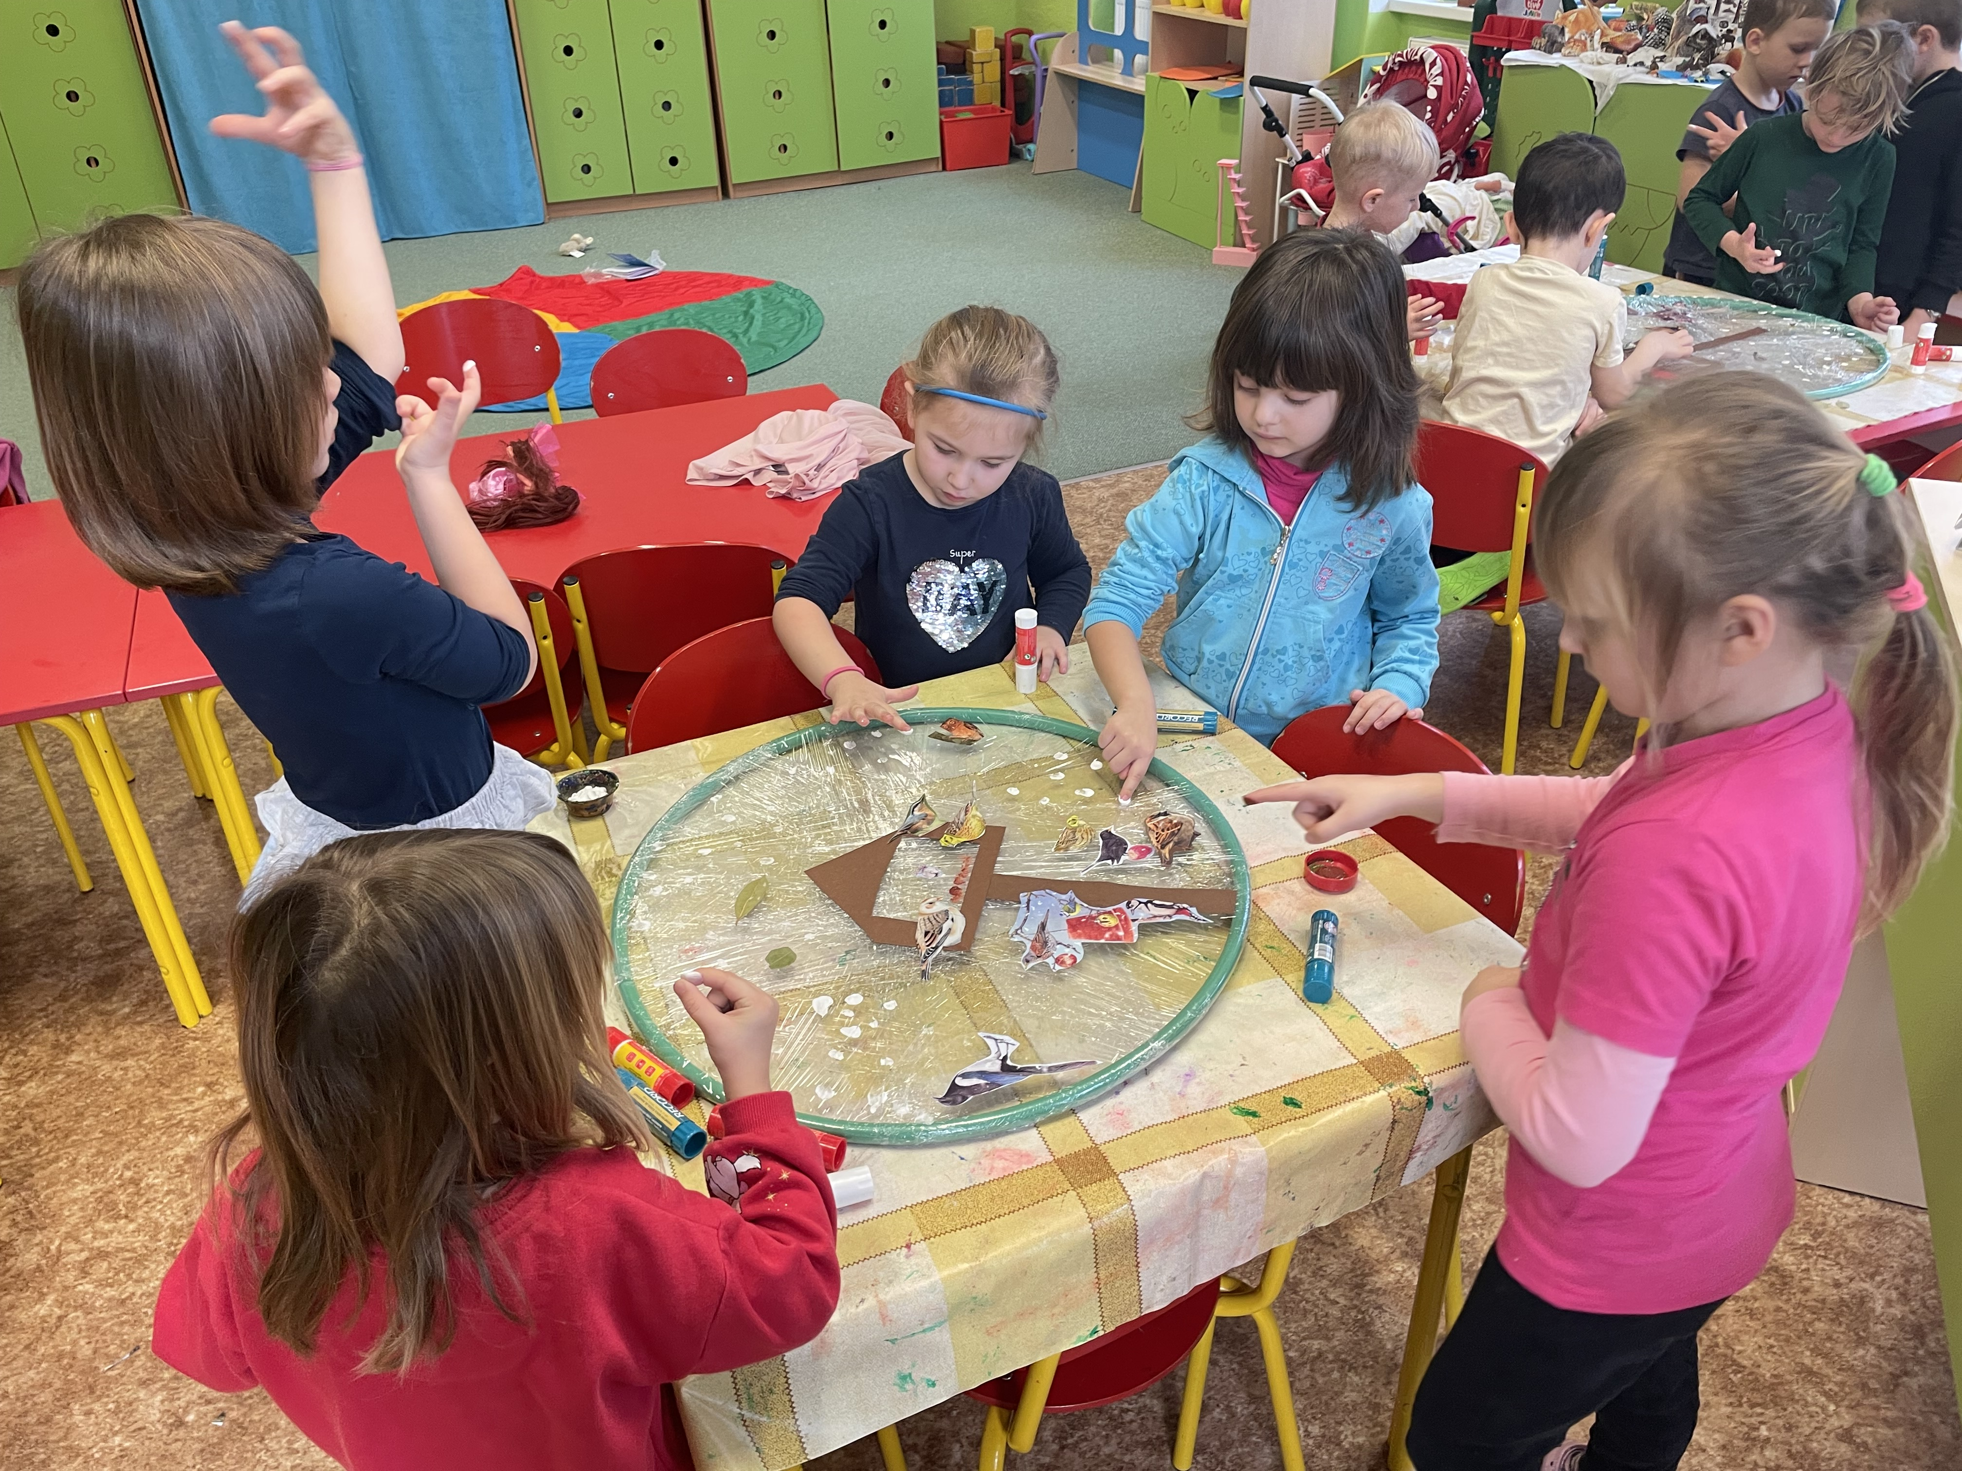
Text a foto: Petra Kostelecká a Pavlína Drnová – vyučující MŠ Žimutice

